RÉSUMÉ
Cette documentation technique du produit logiciel « Calculateur de racines carrées » est destinée à présenter les fonctionnalités du programme, les exigences relatives aux données d’entrée et de sortie, l’algorithme de fonctionnement, la procédure de test, les instructions, le code source, la structure du programme ainsi que les exigences techniques.
Le calculateur est conçu pour accélérer et faciliter l’extraction de racines carrées complexes, analytiques et arithmétiques avec une précision donnée. Il a été créé à des fins non commerciales. Le produit est multiplateforme et multilingue.

Table des matières
RÉSUMÉ 1
Table des matières 2
Comment commencer à utiliser le calculateur ? 3
Exigences système et navigateur 3
Lancement du produit logiciel 3
Configuration 3
Manuel d’utilisation 4
Liste des fonctions d’interaction : 4
Fonctionnalités 5
Fonctions du produit logiciel : 5
Aspects techniques du produit 6
Langages de programmation et technologies utilisés : 6
Organigramme du produit logiciel 6
Tests 8
Fichiers sources du produit logiciel 8

Comment commencer à utiliser le calculateur ?

Exigences système et navigateur
Le produit logiciel peut être exécuté sur OS Windows, Linux, macOS, Android, IOS avec les navigateurs Google Chrome, Yandex, Microsoft Edge, Opera, Mozilla Firefox. Une connexion Internet est requise.

Lancement du produit logiciel
Pour utiliser le produit logiciel, accédez au lien : https://hse-calculator-cyan.vercel.app

dans l’un des navigateurs indiqués ci-dessus.

Configuration
Aucune configuration du produit logiciel n’est requise. Le code du projet est accessible à toute personne souhaitant le consulter dans la documentation.

Manuel d’utilisation

Liste des fonctions d’interaction :
- Aller à la page d’accueil
- Aller à la page du calculateur
- Champ de saisie
- Champ de saisie de la précision des calculs
- Bouton d’affichage du résultat
- Champ d’affichage de la racine
- Champ d’affichage de la racine sous forme analytique
- Télécharger la documentation technique
- Accéder au support technique de VKontakte
- Accéder au support technique sur Telegram
- Changer de langue
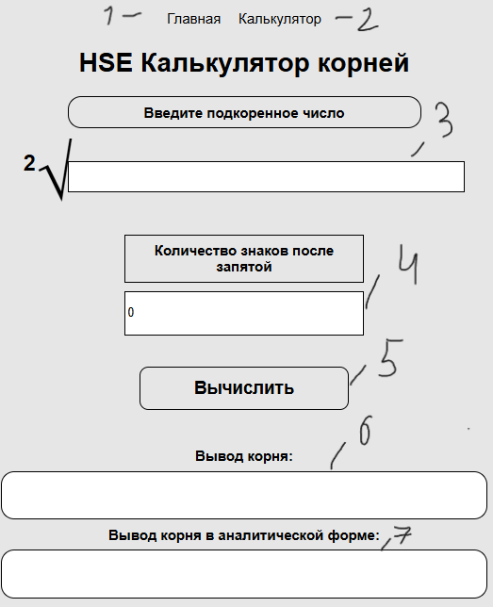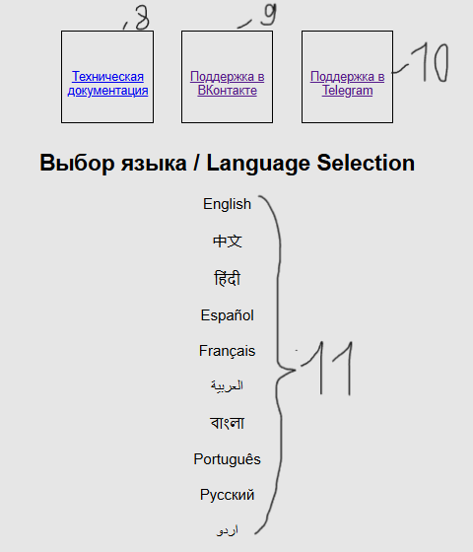

Fonctionnalités

Fonctions du produit logiciel :
- Il est possible de saisir soi-même l’expression sous le radical
- Il est possible de changer de langue
- Il est possible d’ajouter sa propre langue
- La précision des calculs peut être définie
- Gestion des erreurs
- Calcule des racines carrées arithmétiques, complexes et analytiques

Aspects techniques du produit

Langages de programmation et technologies utilisés :
- HTML
- CSS
- JavaScript
- Vercel
- GitHab

Organigramme du produit logiciel
Début
Lancer le site web
Affichage de la page d’accueil :
Affichage de la navigation
Affichage des informations sur le projet
Affichage des auteurs
Instructions d’utilisation
Documentation
Support : VK, Telegram
Sélection de la langue
Page d’accueil
Page du calculateur
Aller à la page du calculateur
Saisie par l’utilisateur du nombre et de la précision
Continuation 1
Continuation 2
Chargement de la page d’accueil

Continuation 1
Vérification de la validité de la saisie
Afficher un message d’erreur
L’expression est-elle valide ?
Afficher un message d’erreur
Afficher le résultat
Fin
Continuation 2
Non
Oui
Vérification de l’expression :
- Parenthèses
- Caractères non valides
- Parenthèses vides
- Opérateurs
- Division par zéro
Calcul
Nombres complexes
Expression arithmétique
Extraction de la racine carrée
Extraction de la racine carrée
Non
Oui

Tests
Les résultats des tests se sont révélés satisfaisants. Le tableau des tests peut être consulté au lien : https://github.com/nk6357/HSE_Root_Calculator

Fichiers sources du produit logiciel
Les fichiers sources du produit logiciel peuvent être consultés au lien : https://github.com/nk6357/HSE_Root_Calculator

